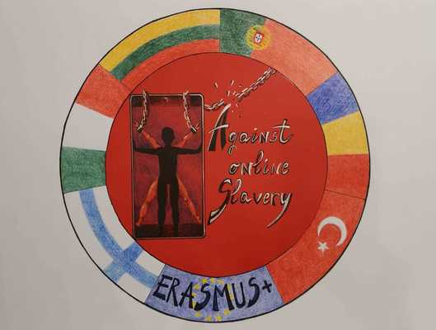
Tuntisuunnitelma | AGAINST ONLINE SLAVERY (2019-1-FI01-KA229-060725)

Maa ja koulu | Italia I.I.S.S. Jacopo del Duca-Bianca Amato Cefalù
Opettaja(t) | Giovanna Liberto and Gianni Catanese
Oppiaine
Aihe | Yhteiskuntaoppi ja tietotekniikka
Age group: | 14-15 | Lesson Duration: | 60 min

Oppitunnin tavoitteet:
Saavuttaa tietoisuus siitä, kuinka digitaalinen vallankumous on muuttanut ihmisten elämää perusteellisesti muutaman viime vuosikymmenen aikana.
Oppitunnin päätavoitteena on opettaa mahdollisimman monille oppilaille, että he voivat tehdä monia asioita myös ilman nettiyhteyttä.
Opiskelijat voivat:
- Oppia kuinka voit pitää hauskaa myös ilman Internetiä.
- Lisätä opiskelijoiden tietämystä tietotekniikasta power point -esitysten luomisen aikana.

Sisältöjen tiivistelmä:
Oppitunti 1.
- Aloita tekemällä Internet-tutkimus menneisyyden teini-ikäisistä eli ennen uuden teknologian tuloa. Noudata seuraavia kohtia:
• millä keinoin musiikkia kuunneltiin
• miten ja missä he katsoivat elokuvia
• missä saivat tietoonsa päivän uutiset
• kuinka he kommunikoivat kaukaisten ihmisten kanssa
• kuinka he viettivät vapaa-aikaansa
- Kerää tietoa ja kuvia.
- Luo ryhmiä. Jokainen ryhmä käsittelee, mitä viime vuosisadan tytöt ja pojat tekivät ja miten he viettivät aikaansa
- Näytä oppilaille power pointin tekemisen vaiheet esitettäväksi muulle luokalle
- Tarkkaile oppilaita, kun he valmistavat esityksiään.

Oppitunti 2.
Ryhmien tulee esitellä työnsä (15 minuuttia)
Muut koulutoverit kuuntelevat, vertailevat ja arvioivat eri ryhmien esityksiä (15 min)
Itsearviointi: Kahoot Quiz.

Materiaalit:
Oppikirja, tietokone, älypuhelin

Lähteet:
Työskentely erilaisten Internet-resurssien kanssa, powerpoint-valmistelu, suullinen esitys, kuuntelu, keskustelu, konsultointi, Kahoot-tietovisa

Oppimistulosten arviointi:
Opettajat arvioivat oppilaiden tulosten laatua, organisointityötä, tekstissä käytettyä kieltä, oppilaiden sitoutumista, osallistumista, sääntöjen ja määräaikojen noudattamista.

